Příklad MS Dynamics NAV – Hromadné objednávky (HO)
Vytvořil : Jaromír Skorkovský, KPH
Datum : 24.9.2018
Důvod : školení, interní materiál
Databáze : MS Dynamics NAV 2016
Určeno pro . „to whom it may koncern“
Další možnost : Domácí studium nebo studium na PC v knihovně ESF
PWP prezentace : PWP MS Introduction Blanket orders NAV

- Vybereme opět zboží položek a s nulovým počtem kusů na skladě: 80210

- S využitím vyhledávacího okna najděte Hromadné objednávky prodeje

- Ikona Nový umožní vytvořit novou HO (podívejte se na Vaše pracovní datum) . V DB, která sloužila k vytvoření tohoto příkladu má pracovní datum 10.2.2017

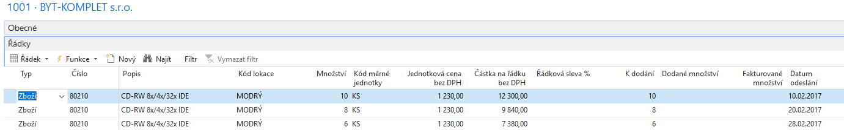

Řádky HO reprezentují to, že našemu zákazníkovi z naší strany dodávat předem dohodnuté množství

- V tomto momentu nemáme na skladě nemáme tuto skladovou položku. Je potřeba nastavit způsob doplnění na Dávka-pro-dávku v průběhu jednoho týdne (1T) a doplníme místo původně nastaveného dodavatele 50000 na 10000. Následně spustíme Sešit požadavků pro lokaci Modrý a dostaneme:

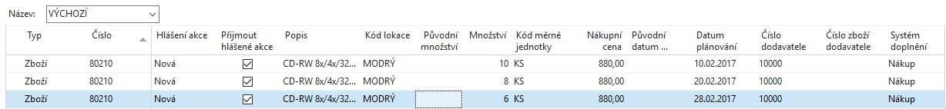

- Přijmeme hlášené akce, vytvoříme Nákupní objednávky, které zaúčtujeme. Berme to jako přípravu pro ukázku funkčnosti HO, která ve své podstatě hraje roli Prognózy se se známým zákazníkem. Takto vypadají řádky NO:

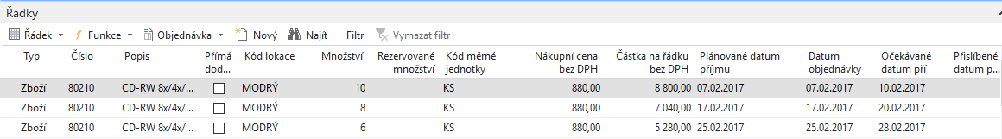
Zde je možné dodávky opět řešit postupně v čase (bude vysvětleno), což umožní nemít na skladě příliš mnoho skladových položek. Záleží ovšem na průběžných dobách dodávek na obou stranách (Nákup-Prodej) obchodu včetně času zaskladnění a vyskladnění. V našem příkladu to nakoupíme naráz s pomocí klávesy F9.

Položky nákupu zboží 80210 vypadají takto:

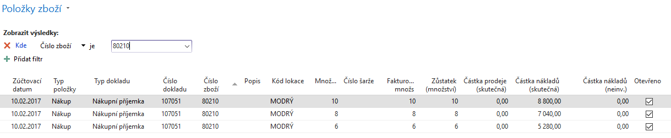

- Zpět na HO. Dodáme zboží z prvního řádku.

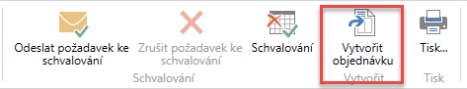

a zde vymažeme hodnoty v polo K dodání v druhém a třetím řádku a zaúčtujeme PO

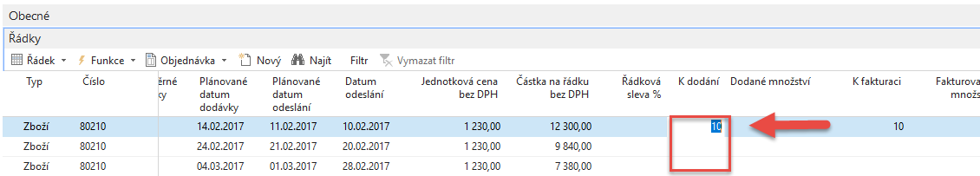

Pokud se vrátíme do HO, tato bude už pozměněna (níže jsou uvedeny řádky HO po zaúčtování PO)

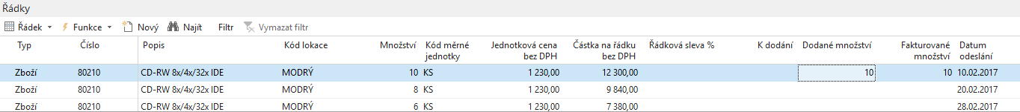

Nyní provedeme opětovně obdobnou operaci. Ale s jinými čísly (např. nemám vše na skladě). Tato čísla- počty zadáme přímo do HO.

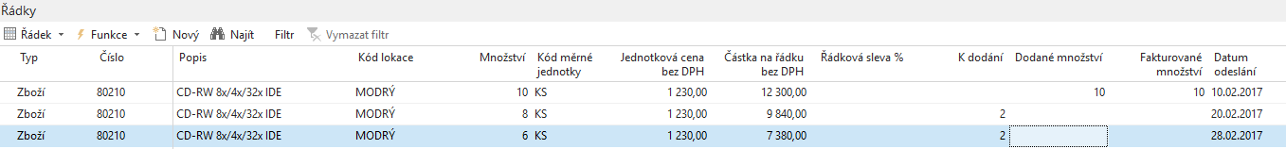

A následně vytvoříme novou objednávku:

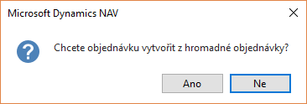

Toto jsou nové prodejní řádky druhé prodejní objednávky.

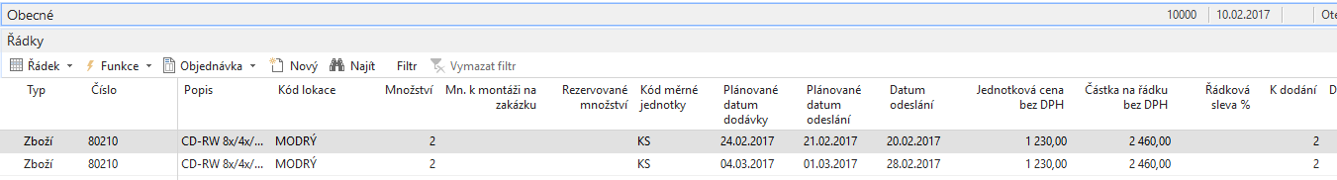

Po zaúčtování PO budou vypadat řádky HO takto :

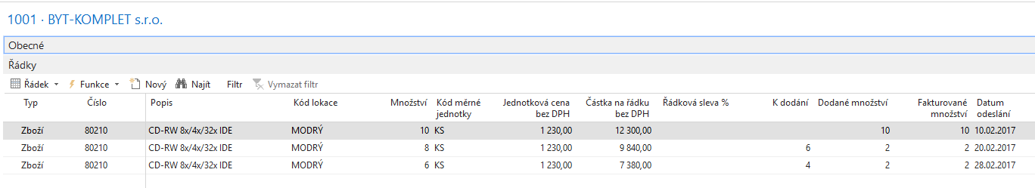

První PO jsme vytvořili přímo z HO bez modifikace řádků tohoto dokumentu a dodali jsme s pomocí první PO jenom první řádek. Následně se změnil příslušný řádek HO. Při druhém vytváření PO jsme dodali jsme modifikovali řádky HO tak, že jsme dodali pouze částečná množství.

V posledním kroku tohoto příkladu opět z HO vytvoříme třetí PO bez modifikací řádků HO.

Dostaneme prodejní řádky

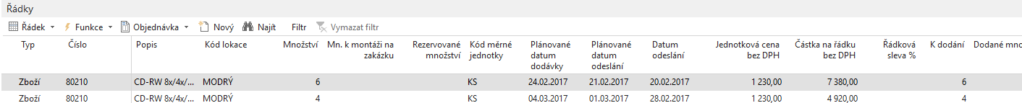

Po zaúčtování tohoto třetího prodejního dokumentu bude HO vypadat takto:

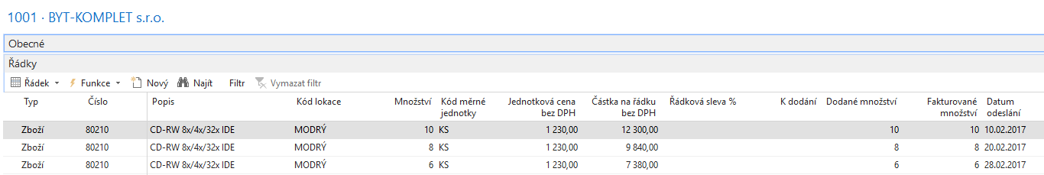

Výhody :

- Můžeme doplňovat sklad postupně (nákupem nebo výrobou)
- Zákazník ví, že zboží dostane v požadovaných termínech
- Obě strany mají výhodnější podmínky (lepší nákupní i prodejní ceny)
- Lepší plánování výroby (lepší využití kapacit zdrojů)

